**Практическая №7**

**Аудит практической №6**

Программа имеет библиотеку Mylib, в которой находятся все методы взаимодействия с коллекцией данных, есть возможность добавления, удаления, поиска по Id, сортировки по возрасту, поиска по ФИО, просмотра всех студентов.

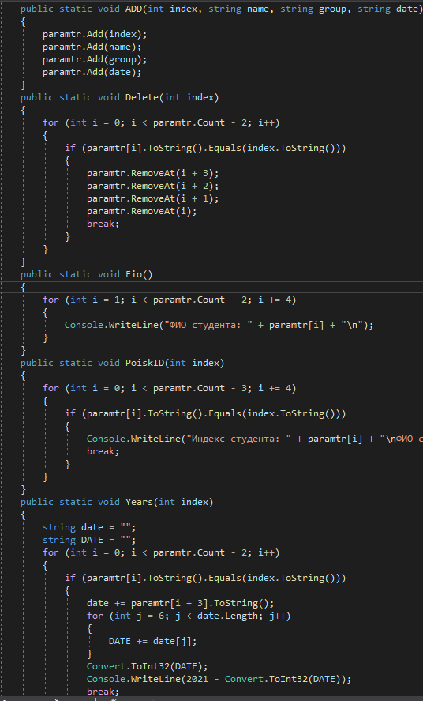

Все методы упаковываются в библиотеку, и импортируются в интерфейсе.

